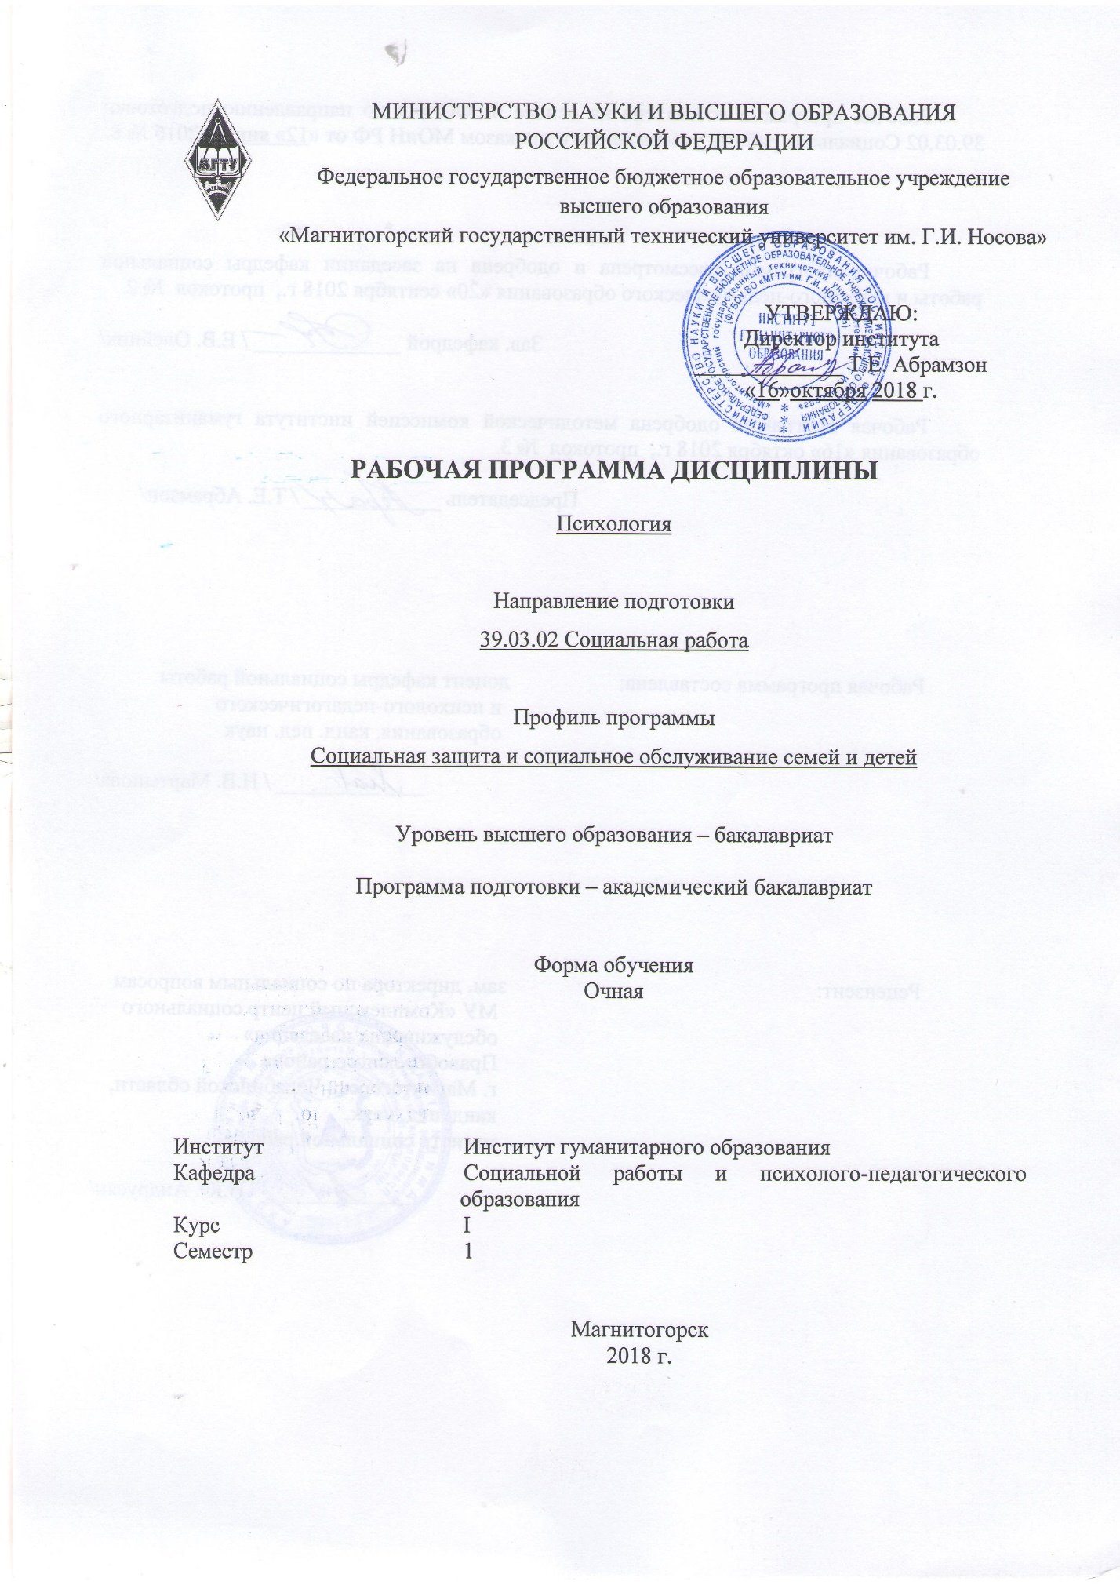

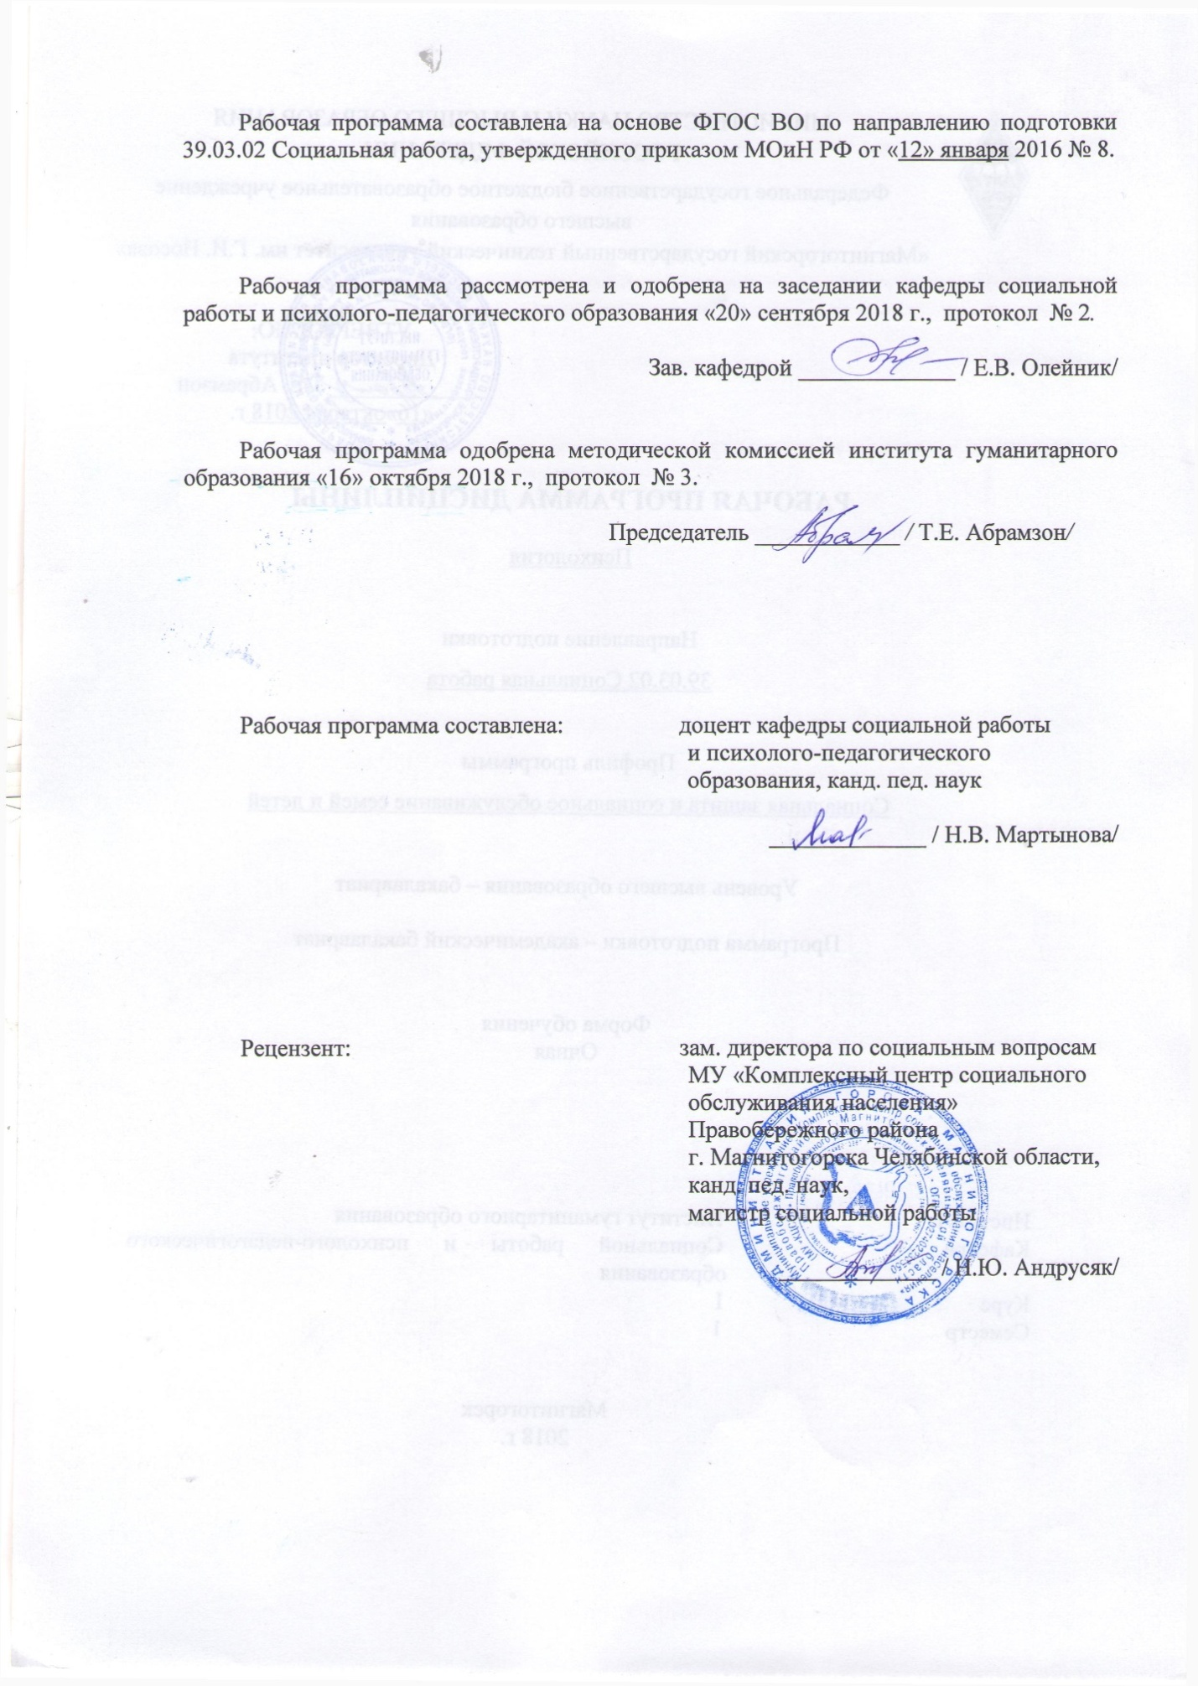

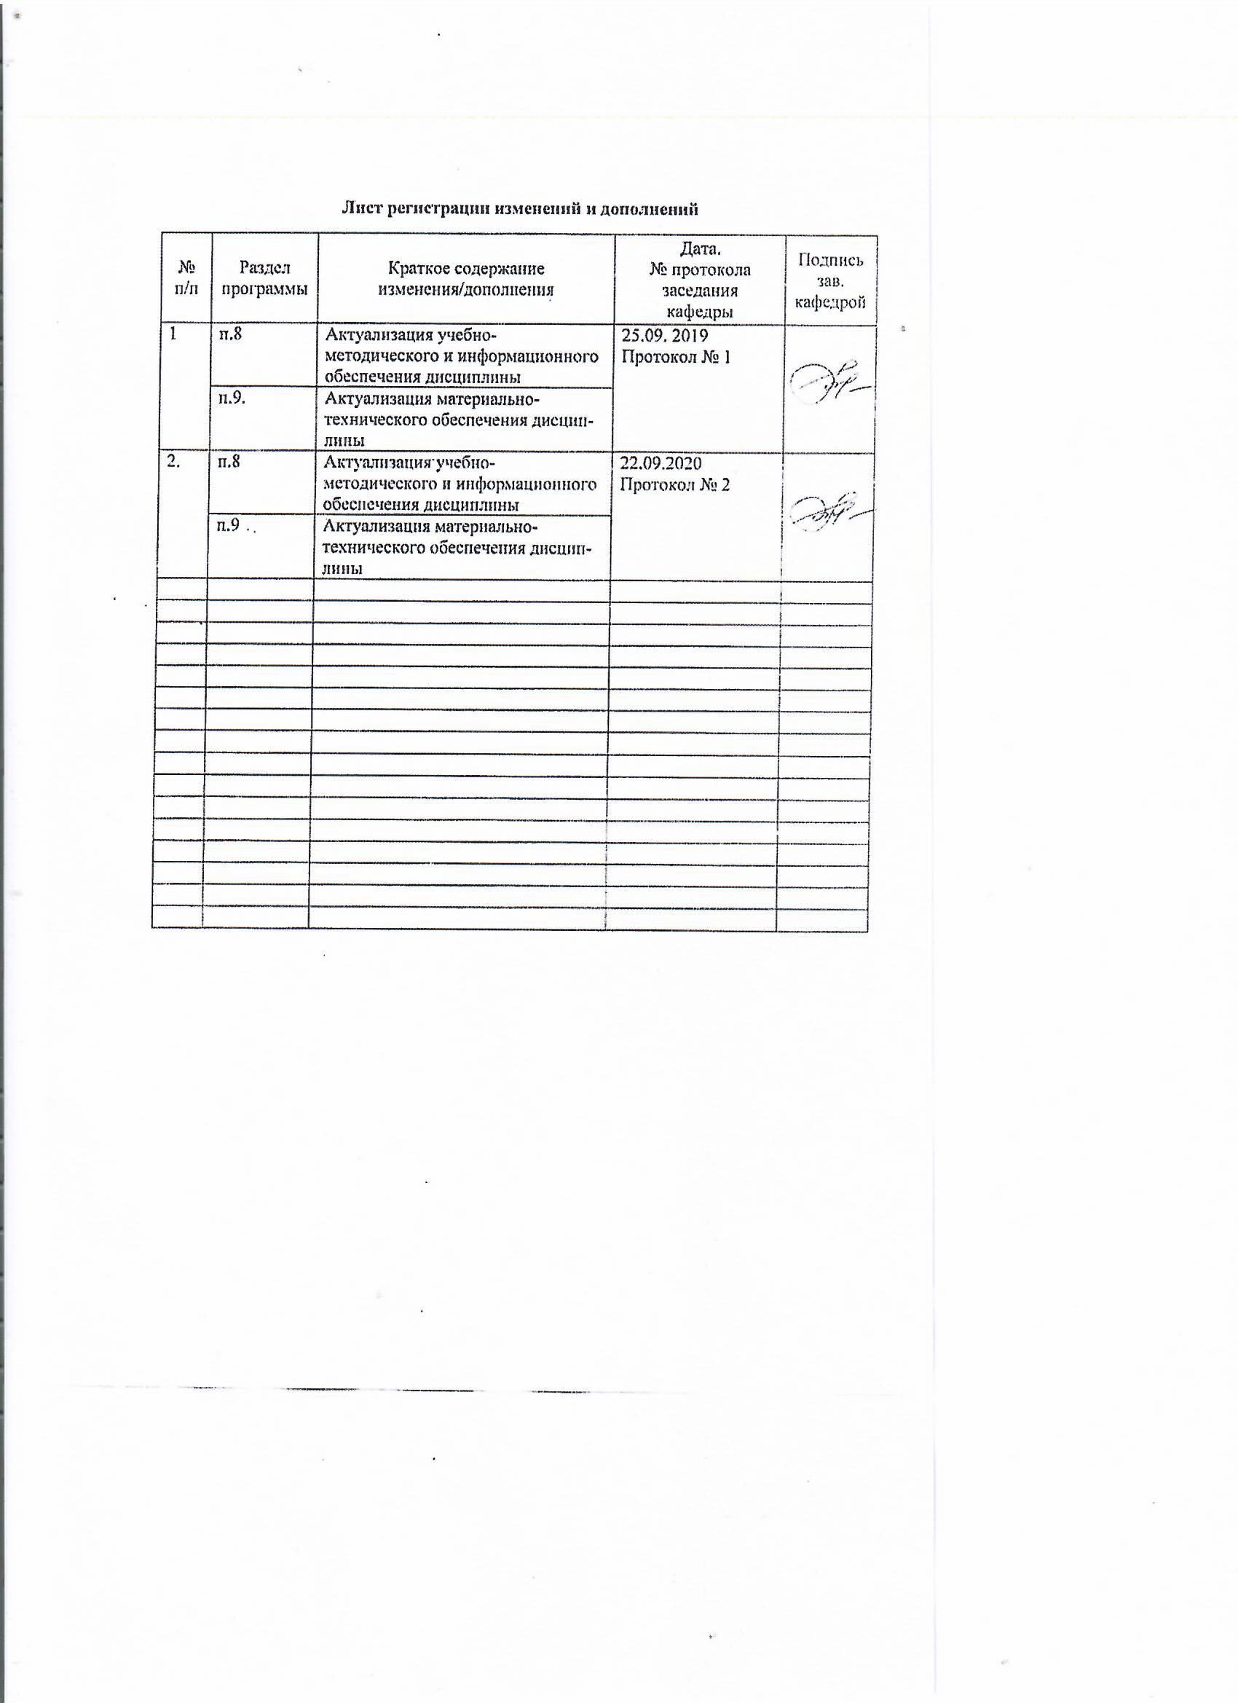

**1 Цели освоения дисциплины**

Целями освоения дисциплины «Психология» являются: формирование системы знаний о природе и закономерностях функционирования психики человека, особенностях ее формирования в фило- и онтогенезе и проявлении в поведении и деятельности. Курс призван сформировать целостное представление о психологических особенностях личности и обеспечить психологические компетенции будущего бакалавра в сфере социальной работы.

**2 Место дисциплины в структуре образовательной программы   
подготовки бакалавра (магистра, специалиста)**

Дисциплина «Психология» входит в базовую часть блока Б.1.Б.12 образовательной программы по направлению подготовки 39.03.02 Социальная работа   
Данный курс предусматривает проведение лекционных и практических занятий, а также самостоятельную работу студентов. Курс читается на 1 курсе и заканчивается сдачей зачета (1 семестр).

Для изучения дисциплины необходимы знания, умения, навыки сформированные в результате изучения: организация социально-культурной деятельности в учреждениях социальной службы, социология коммуникаций, введение в профессию. Знания, умения, навыки полученные при изучении данной дисциплины будут необходимы при изучении следующих дисциплин: социальная психология, семьеведение, социальные технологии и технологии социальной работы, социальная диагностика в работе с семьей и детьми, основы социальной работы с детьми, лишенными родительского попечительства.

**3 Компетенции обучающегося, формируемые в результате освоения   
дисциплины и планируемые результаты обучения**

В результате освоения дисциплины «Психология» обучающийся должен обладать следующими компетенциями:

| Структурный  элемент  компетенции | Планируемые результаты обучения |
| --- | --- |
| **ОК-7 – способностью к самоорганизации и самообразованию** | |
| Знать | основы общей психологии |
| Уметь | организовывать свою деятельность в соответствии с закономерностями индивидуальных особенностей психического развития человека на различных возрастных ступенях |
| Владеть | навыками планирования и осуществления профессиональной деятельности с учетом общих, специфических закономерностей и индивидуальных особенностей психического развития, особенностей регуляции поведения и деятельности человека на различных возрастных ступенях |
| **ОПК-8 – способностью к предупреждению и профилактике личной профессиональной деградации, профессиональной усталости, профессионального "выгорания"** | |
| Знать | основы психологии, профилактики личной профессиональной деградации, профессиональной усталости, профессионального "выгорания" |
| Уметь | организовывать свою деятельность в соответствии с закономерностями предупреждения и профилактики личной профессиональной деградации, профессиональной усталости, профессионального "выгорания" |
| Владеть | навыками предупреждения и профилактики личной профессиональной деградации, профессиональной усталости, профессионального "выгорания" |

**4 Структура и содержание дисциплины**

Общая трудоемкость дисциплины составляет 3 зачетных единиц 108 акад. часов, в том числе:

– контактная работа – 55 акад. часов:

– аудиторная – 54 акад. часов;

– внеаудиторная – 1акад. часов

– самостоятельная работа – 53 акад. часов;

| Раздел/ тема  дисциплины | Семестр *1* | Аудиторная  контактная работа  (в акад. часах) | | | Самостоятельная работа (в акад. часах) | Вид самостоятельной  работы | Форма текущего контроля успеваемости и  промежуточной аттестации | Код и структурный  элемент  компетенции |
| --- | --- | --- | --- | --- | --- | --- | --- | --- |
| лекции | лаборат.  занятия | практич. занятия |
| 1. Психология | 1 |  |  |  |  |  |  |  |
| 1. История развития психологического знания | 1 | 2 |  | 2 | 2 | Подготовка к практическому занятию | Устный опрос, конспект | ОК-7, ОПК-8 |
| 2. Мозг и психика | 1 | 2 |  | 2 | 2 | Подготовка к практическому занятию | Устный опрос, конспект | ОК-7, ОПК-8 |
| 3. Развитие психики в филогенезе | 1 | 2 |  | 2 | 2 | Подготовка к практическому занятию | Устный опрос, конспект | ОК-7, ОПК-8 |
| 4.Развитие психики в онтогенезе | 1 | 2 |  | 2 | 2 | Подготовка к практическому занятию | Устный опрос, конспект | ОК-7, ОПК-8 |
| 5. Субъект; индивид, личность, индивидуальность | 1 | 2 |  |  | 2 | Подготовка к практическому занятию | Устный опрос, конспект | ОК-7, ОПК-8 |
| 6. Сознание. Структура сознания | 1 | 2 |  | 2 | 2 | Подготовка к практическому занятию | Устный опрос, конспект | ОК-7, ОПК-8 |
| 7. Познавательные процессы. Ощущение | 1 |  |  | 2 | 2 | Подготовка к практическому занятию | Устный опрос, конспект | ОК-7, ОПК-8 |
| 8. Познавательные процессы. Восприятие | 1 |  |  | 2 | 2 | Подготовка к практическому занятию | Устный опрос, конспект | ОК-7, ОПК-8 |
| 9. Познавательные процессы. Внимание | 1 |  |  | 2 | 2 | Подготовка к практическому занятию | Устный опрос, конспект | ОК-7, ОПК-8 |
| 10. Познавательные процессы. Память | 1 |  |  | 2 | 2 | Подготовка к практическому занятию | Устный опрос, конспект | ОК-7, ОПК-8 |
| 11. Познавательные процессы. Мышление и интеллект | 1 |  |  | 2 | 2 | Подготовка к практическому занятию | Устный опрос, конспект | ОК-7, ОПК-8 |
| 12.Эмоции и чувства.Психическая регуляция поведения и деятельности | 1 |  |  | 2 | 4 | Подготовка к практическому занятию | Устный опрос, конспект | ОК-7, ОПК-8 |
| 13. Воля. Способности. | 1 |  |  | 2 | 4 | Подготовка к практическому занятию | Устный опрос, конспект | ОК-7, ОПК-8 |
| 14. Общие представления о личности. Многозначность понятия «человек» в психологии | 1 | 2 |  | 2 | 2 | Подготовка к практическому занятию | Устный опрос, конспект | ОК-7, ОПК-8 |
| 15. Темперамент. Характер | 1 | 2 |  | 2 | 4 | Подготовка к практическому занятию | Устный опрос, конспект | ОК-7, ОПК-8 |
| 16. Механизмы формирования эмоционального выгорания в трудах отечественных и зарубежных исследователей |  |  |  | 2 | 3 | Подготовка к практическому занятию |  |  |
| 17. Симптом и факторы эмоционального и профессионального выгорания. Эмоциональная истощенность**.** |  |  |  | 2 | 4 | Подготовка к практическому занятию |  |  |
| 18. Психосоматическое осложнение. | 1 | 2 |  |  | 4 | Подготовка к практическому занятию | Устный опрос, конспект | ОК-7, ОПК-8 |
| 19. Методы диагностики и психической регуляции профессионального «выгорания | 1 |  |  | 2 | 2 | Подготовка к практическому занятию | Устный опрос, конспект | ОК-7, ОПК-8 |
| 20. Мотивация | 1 |  |  | 2 | 4 | Подготовка к практическому занятию | Устный опрос, конспект | ОК-7, ОПК-8 |
| Итого по разделу | 1 | 18 |  | 36 | 53 |  |  |  |
| **Итого за семестр** | **1** | 18 |  | 36 | 53 |  | **Зачет** |  |

**5 Образовательные и информационные технологии**

Большую долю инновационных дидактических технологий в высшей школе, обеспечивающих эффективную активизацию обучения, составляют дискуссионные, игровые и тренинговые технологии. Именно эти технологии и их основные принципы, а так же элементы используются при проведении практических занятий и итоговой аттестации по дисциплине «Психология». Данные методики обладают следующими отличительными особенностями:

Процесс обучения максимально приближается к реальной практике профессиональной деятельности специалистов;

**В деловых играх** все участники выступают в заданных ролях и принимают решение, сообразуясь с интересами своей роли. А поскольку интересы разных ролей не совпадают, то обучающимся приходится принимать решения в конфликтной, напряженной ситуации, вести реальные переговоры;

**В игровых и тренинговых технологиях** специальными средствами создается управляемое эмоциональное напряжение» обучающихся, что дает возможность значительно интенсифицировать процесс обучения благодаря «вынужденной активности» его участников.

**Вводная лекция** – лекционное занятие, предназначенное для создания общего впечатления о дисциплине. На занятии до сведения обучающегося доводятся основные вопросы дисциплины, показывается ее роль и место в соответствующей области знаний, определяется значение дисциплины для формирования общих профессиональных компетенций.

**Проблемные лекции** – постановка проблемы побуждает учащихся к активной мыслительной деятельности, к попытке самостоятельно ответить на поставленный вопрос, вызывает интерес к излагаемому материалу, активизирует внимание обучаемых.

**Семинар-диспут** предполагает коллективное обсуждение какой-либо проблемы с целью установления путей ее достоверного решения. Семинар-диспут проводится в форме диалогического общения его участников. Он предполагает высокую умственную активность, прививает умение вести полемику, обсуждать проблему, защищать свои взгляды и убеждения, лаконично и ясно излагать мысли. Функции действующих лиц на семинаре-диспуте могут быть различны.

**Мониторинг работы с текстами** – проверка результатов выполнения обучающимися «заданий для самостоятельной работы». В процессе работы выявляется умение обучающегося структурировать содержание учебника, составлять тезисы, конспекты, логические схемы, а также фиксируются результаты заучивания основных терминов и понятий.

**Творческая работа** – самостоятельная учебная научно-методическая работа, основными целями которой является развитие у студентов, прежде всего, исследовательских навыков и умений, таких как: корректность постановки проблемы, выделения объекта и предмета исследования, формулировки задач, гипотез, логика изложения работы, соотношение взаимосвязь и теоретического и эмпирического материала, обоснование выбора методов исследования, корректность статистического и качественного анализа полученных данных, корректность авторских обобщений, содержательность выводов.

**Учебная дискуссия** – один из методов проблемного обучения. Она используется при анализе проблемных ситуаций, когда необходимо дать простой и однозначный ответ на вопрос, при этом предполагаются альтернативные ответы. С целью включения в дискуссию всех присутствующих целесообразно использовать методику кооперативного обучения (учебного сотрудничества). Данная методика основывается на взаимном обучении при совместной работе учащихся в малых группах. Основная идея учебного сотрудничества проста: учащиеся объединяют свои интеллектуальные усилия и энергию для того, чтобы выполнять общее задание или достичь общей цели (например, найти варианты решения проблемы).

**Технология проектного обучения** способствует созданию педагогических условий для креативных способностей и качеств личности учащегося, которые нужны ему для творческой деятельности, независимо от будущей конкретной профессии.

**Тренинговое упражнение** представляет собой относительно обособленный в структурном и смысловом отношении блок работы, построенный вокруг какого-то конкретного действия и направленный на решение общих задач.Упражнения обычно построены на интеграции разных методов, основные из которых – коммуникативная игра и ее обсуждение (групповая дискуссия).

**Самостоятельная работа:**

– подготовка к лекциям, семинарским, практическим и лабораторным занятиям;

– реферирование статей, отдельных разделов монографий;

– изучение учебных пособий;

– изучение и конспектирование хрестоматий и сборников документов;

– изучение в рамках программы курса тем и проблем, не выносимых на лекции и семинарские занятия;

– выполнение контрольных работ;

– написание тематических докладов, рефератов и эссе на проблемные темы;

– аннотирование монографий или их отдельных глав, статей;

– конспектирование монографий или их отдельных глав, статей;

– участие студентов в составлении тестов;

– выполнение исследовательских и творческих заданий;

– составление библиографии и реферирование по заданной теме;

– создание наглядных пособий по изучаемым темам;

– самостоятельное изучение темы в рамках «круглых столов»

**6 Учебно-методическое обеспечение самостоятельной работы обучающихся**

***Примерный перечень тем для самостоятельной работы:***

1. Сознательное и бессознательное в личности.

2. Эмоции и личность.

3. Формирование волевых качеств личности.

4. Самосознание как фактор развития личности.

5. Развитие Я–концепции личности.

6. Личность и установка.

7. Формирование характера: условия факторы и закономерности.

8. Взаимосвязь темперамента с нервной системой человека.

9. Воля и личность.

10. Мотивационная структура личности.

11. Основные виды ощущений.

12. Свойства ощущений.

13. Восприятие как психический процесс.

14. Основные свойства восприятия.

15. Классификация форм восприятия.

16. Индивидуальные различия восприятия.

17. Память как познавательный психический процесс.

18. Исследование памяти Г. Эббингаузом.

19. Основные виды памяти.

20. Основные приемы и способы произвольного запоминания.

21. Индивидуальные особенности памяти.

22. Связь интеллекта с мышлением.

23. Речь как средство общения.

24. Функции речи.

25. Внимание как психическое явление.

26. Основные свойства внимания.

27. Воля как процесс сознательного регулирования поведения.

28. Теории воли.

29. Соотношение понятий «эмоции» и «чувства».

30. Основные виды эмоции.

31. Эмоции: понятие, характеристики, механизмы образования. Роль эмоции в регуляции поведения.

32. Классификация и функция эмоций. Эмоционально-волевая регуляция деятельности.

33. Механизмы формирования эмоционального выгорания в трудах отечественных и зарубежных исследователей.

34. Симптом и факторы эмоционального и профессионального выгорания.

35. Эмоциональная истощенность.

36. Деперсонализация, как деформация отношений с другими людьми.

37. Фазы и симптомы выгорания. Сокращенная профессиональная реализация

38. Психосоматическое осложнение.

39. Увеличение объема психостимуляторов (табак, кофе, алкоголь, лекарства т.д.).

40. Методы диагностики и психической регуляции профессионального «выгорания».

**Тесты для самопроверки:**

Раздел 1.

1. Психология – это наука:

а) о закономерностях возникновения, развития и проявления психики человека;

б) изучающая психику животных и человека;

в) о развитии человека в процессе жизнедеятельности;

г) о проявлении человеком его индивидуальных особенностей в конкретной жизненной ситуации.

2. По описанию определите, как можно охарактеризовать психологию с точки зрения развития науки: Бурное развитие начинается в 17 веке в связи с развитием естественных наук. Главное, что изучается у человека, - это способность думать, чувствовать, желать назвали сознанием. Основной метод – самонаблюдение.

а) психология как наука о сознании;

б) психология как наука о душе;

в) психология как наука о поведении;

г) психология как наука, изучающая факты, закономерности и механизмы психики.

3. Устойчивость, отвлечение, колебание, переключение, распределение, объем внимания – это:

а) свойства внимания;

б) виды внимания;

в) функции внимания;

г) характеристики внимания.

4. Анализ, синтез, сравнение, абстрагирование, обобщение, конкретизация – все это:

а) свойства мышления;

б) мыслительные операции;

в) способы мышления;

г) формы мышления.

5. Какой вид воображения характеризуется созданием новых образов без каких – либо внешних побудителей, возникновением и комбинированием представлений в новые представления без определенного намерения со стороны человека:

а) творческое;

б) произвольное;

в) непроизвольное;

г) воссоздающее.

6. Переживание человеком своего отношения ко всему тому, что он познает и делает, к тому, что его окружает – это:

а) эмоции;

б) чувства;

в) настроение;

г) чувственный тон.

7. Определите тип темперамента по описанию «Долго раскачивается, приступая к деятельности, но выполняет ее качественно и ответственно»:

а) холерик;

б) сангвиник;

в) флегматик;

г) меланхолик.

8. Метод, предполагающий активное вмешательство исследователя в деятельность испытуемого с целью создания наилучших условий для изучения конкретных психологических явлений – это: …

9. Вставьте пропущенное слово: «Память - это процесс ……, сохранения и последующего воспроизведения информации, которую получает человек»

10. Вставьте пропущенное слово: «Психика – это свойство головного мозга, обеспечивающее человеку и животному способность …… воздействие предметов и явлений реального мира»

11. Кто из ученых впервые вводит понятие «Выгорание»:

а) З.Фрейд;

б) К.Юнг;

в) А.Маслоу;

г) Х. Фреденберг.

12. Определите экзистенциальные причины профессионального выгорания:

а) нереализованные жизненные и профессиональные ожидания переживание одиночества;  
 б) неудовлетворенность самоактуализацией, обесценивание и потеря смысла своих усилий;

в) неудовлетворенность достигнутыми результатами, разочарование в других людях или в избранном деле;

г) все варианты верны.

13. На какие сферы человека воздействует «выгорание»:

а) мотивационную;

б) когнитивную;

в) стилевые особенности;

г) все варианты верны.

**7 Оценочные средства для проведения промежуточной аттестации**

**а) Планируемые результаты обучения и оценочные средства для проведения промежуточной аттестации:**

| Структурный элемент  компетенции | Планируемые результаты обучения | Оценочные средства |
| --- | --- | --- |
| **ОК-7 – способностью к самоорганизации и самообразованию** | | |
| Знать | основы общей психологии | *Перечень тем и заданий для подготовки к зачету:*   1. Психология как наука: предмет, объект, методы исследования. 2. Наблюдение. Виды наблюдения. Требования к организации. Достоинства и недостатки. 3. Эксперимент. Виды экспериментов. Требования к организации. Достоинства и недостатки. 4. Методы опроса: беседа, интервью, анкетирование. Требования к организации. 5. Тестирование. Анализ результатов. Этические принципы исследований человека. 6. Развитие психики в онтогенезе. 7. Развитие психики в филогенезе. 8. Представление о человеке в рамках психоанализа. 9. Бихевиоризм как наука о поведении. 10. Гуманистическая психология. Самоактуализация. 11. Самосознание и сознание. 12. Понятие о деятельности. Структура и виды деятельности. 13. Ощущение и их свойства. 14. Восприятие. Отличие восприятия от ощущений. Свойства образа предмета. 15. Понятие о мышлении. Виды мышления. 16. Содержательные и операциональные виды мышлений. 17. Воображение. Виды и функции воображения. 18. Внимание. Виды и функции внимания. 19. Память. Теория памяти. 20. Функции, виды и процессы памяти. 21. Эмоции и чувства. Функции эмоций. Формы переживания чувств. 22. Воля. Волевой акт и его структура. Волевые качества личности. 23. Природа темперамента. Типы темперамента. 24. Характер. Структура характера. Отличие характера от темперамента. 25. Способности и их значение в жизни человека. Классификация способностей.   *Примерный теоретический тест:*  1. Психология – это наука:  а) о закономерностях возникновения, развития и проявления психики человека;  б) изучающая психику животных и человека;  в) о развитии человека в процессе жизнедеятельности;  г) о проявлении человеком его индивидуальных особенностей в конкретной жизненной ситуации.  2. По описанию определите, как можно охарактеризовать психологию с точки зрения развития науки: Бурное развитие начинается в 17 веке в связи с развитием естественных наук. Главное, что изучается у человека, - это способность думать, чувствовать, желать назвали сознанием. Основной метод – самонаблюдение.  а) психология как наука о сознании;  б) психология как наука о душе;  в) психология как наука о поведении;  г) психология как наука, изучающая факты, закономерности и механизмы психики.  3. Устойчивость, отвлечение, колебание, переключение, распределение, объем внимания – это:  а) свойства внимания;  б) виды внимания;  в) функции внимания;  г) характеристики внимания.  4. Анализ, синтез, сравнение, абстрагирование, обобщение, конкретизация – все это:  а) свойства мышления;  б) мыслительные операции;  в) способы мышления;  г) формы мышления.  5. Какой вид воображения характеризуется созданием новых образов без каких – либо внешних побудителей, возникновением и комбинированием представлений в новые представления без определенного намерения со стороны человека:  а) творческое;  б) произвольное;  в) непроизвольное;  г) воссоздающее.  6. Переживание человеком своего отношения ко всему тому, что он познает и делает, к тому, что его окружает – это:  а) эмоции;  б) чувства;  в) настроение;  г) чувственный тон.  7. Определите тип темперамента по описанию «Долго раскачивается, приступая к деятельности, но выполняет ее качественно и ответственно»:  а) холерик;  б) сангвиник;  в) флегматик;  г) меланхолик.  8. Метод, предполагающий активное вмешательство исследователя в деятельность испытуемого с целью создания наилучших условий для изучения конкретных психологических явлений – это: …  9. Вставьте пропущенное слово: «Память - это процесс ……, сохранения и последующего воспроизведения информации, которую получает человек»  10. Вставьте пропущенное слово: «Психика – это свойство головного мозга, обеспечивающее человеку и животному способность …… воздействие предметов и явлений реального мира» 11. Кто из ученых впервые вводит понятие «Выгорание»:  а) З.Фрейд;  б) К.Юнг;  в) А.Маслоу;  г) Х. Фреденберг  12. Определите экзистенциальные причины профессионального выгорания:  а) нереализованные жизненные и профессиональные ожидания переживание одиночества;  б) неудовлетворенность самоактуализацией, обесценивание и потеря смысла своих усилий;  в) неудовлетворенность достигнутыми результатами, разочарование в других людях или в избранном деле;  г) все варианты верны  13. На какие сферы человека воздействует «выгорание»:  а) мотивационную;  б) когнитивную;  в) стилевые особенности;  г) все варианты верны |
| Уметь | организовывать свою деятельность в соответствии с закономерностями индивидуальных особенностей психического развития человека на различных возрастных ступенях | *Практические задания:*  *Задание 1.* Чем можно объяснить, многократно описанный в литературе случай: человек, будучи выпивши, потерял бумажник и для того, чтобы вспомнить, где он находился, ему пришлось выпить вновь.   * Какие механизмы усовершенствования памяти Вам известны? * Какие способы мышления, применяемые для разрешения проблем Вам известны? В чем проявляется связь мышления и интеллекта?   Что вам известно о креативном мышлении? Какие его стадии  *Задание 2.* Заполните пропуски в утверждениях:   * Сохраняет информацию в виде образа или звукового эха, удерживая ее около 2 секунд, ……………. память. * Память, которая создает фонетический образ и сохраняет ограниченное количество информации в течение 18 секунд, называется ……………………….. * Если человек для запоминания механически повторяет информацию, он реализует метод ………………… повторения. * Если человек, повторяя информацию, проясняет для себя какие-то вопросы и связывает данную информацию с уже имеющейся в его распоряжении, он реализует механизм …………………………… повторения. * Формула «сарай - каравай» характерна для …………………….. памяти. * Формула «сарай – гараж» характерна для …………………………. памяти. * Память, кодирующая информацию и удерживающая ее от 20 часов и более, располагая информацию по смыслу, называется ……………….. * Информация, которой сенсорная память не придает внимания, удаляется благодаря механизму …………… * Формула кратковременной памяти: …………………. + - 2 бита информации. * Составляющая мышления – психический образ это …………………… * Составляющая мышления, представляющая класс связанных объектов или событий, это ………………… * Составляющая мышления, представляющая собой слова или символы, используемые для коммуникации, …………..   *Задание 3.* Дайте развернутые ответы на следующие вопросы:   * Мы или что-то помним или не помним? Существует ли частичная память? Какие способы оценки эффективности памяти Вам известны? Как реализуются на практике узнавание, припоминание и повторное обучение? * Какова структура памяти? Что Вам известно о ложных воспоминаниях? Что такое восстанавливающее воспоминание? * Как Вы можете объяснить, что человек забывший сколько ему лет, не узнающий своих родственников, продолжает, допустим играть в карты или печатать на машинке, хотя ту часть жизни, когда он приобретал эти навыки он не помнит? Что Вам известно о расстройствах памяти? Что характерно для ретроградной и антероградной амнезии? * Какие наблюдения позволили ученым предположить, что долговременную память можно представить в виде процедурной и декларативной, а декларативную в виде семантической и эпизодической? * можно выделить? Какие тактики усиления креативности Вам известны? Расскажите о тактике «мозгового штурма».   *Задание 4*. Прочитайте приведенный текст один раз и попробуйте его запомнить.  Получив деньги за сданные в залог драгоценности, наш герой больше не обращал внимания на презрительный смех в свой адрес. «Ваши глаза обманывают, - говорил он – эта неисследованная планета похожа на яйцо, а не на стол». И вот теперь три крепкие сестры искали доказательств. Дни тянулись за днями, превращались в недели, и многие из тех, кто сомневался, распространяли слухи о конце. Наконец, откуда ни возьмись, появились крылатые создания, и это стало признаком успеха.  А теперь прочитайте текст еще раз, предварительно ознакомившись с его названием: «Колумб открывает Америку». Попробуйте вновь воспроизвести текст. Помогло ли Вам название? И почему?  *Задание 5.* Прокомментируйте следующие суждения:   * Самый лучший свидетель - это ребенок до двенадцати лет, если рядом нет его родителей. * Иногда в печати, чаще в художественной литературе мы сталкиваемся с феноменом ложных воспоминаний, когда человек в деталях и красках описывает, то чего в действительности с ним не происходило. * Опознавая человека по фотографии, т.е. когда из нескольких предложенных фотографий нужно выбрать изображение виденного ранее, правильный ответ дают только 30%. И в то же время, для составления фоторобота успешнее техника выбора из имеющихся элементов лиц, нежели рисование со слов свидетеля. * Если вас попросят написать новые слова из пройденного в прошлом году курса, они, скорее всего, легко уместятся в несколько строк, из чего можно сделать вывод, что Вы почти ничего не помните. Но если вам предложат тест, содержащий различные варианты ответов на вопросы по этому курсу, выяснится, что Вы помните гораздо больше, чем могло бы показаться. * В четырехлетнем возрасте мальчику на ночь каждый день в течение нескольких месяцев читали отрывок из книги на греческом языке, которого он не понимал. Затем в десятилетнем возрасте ребенка попросили найти в книге этот отрывок. Он не смог этого сделать. Но когда ему предложили выучить наизусть ряд отрывков, включая и тот, который он слышал в детстве, на заучивание «знакомого» отрывка у него ушло на 25% меньше времени чем на «незнакомые» отрывки. * Французский психолог Альфред Бине, в отличие от своей жены не был религиозен, но, чтобы не обижать ее, всегда присоединялся к ней за вечерней молитвой. Однако, повторяя за женой слова молитвы на протяжении многих лет, он их все же не запомнил и самостоятельно не мог их воспроизвести.   *Задание 6.* Проанализируйте приведенные отрывки. Со всеми ли высказываниями Вы можете согласиться? О каких характеристиках мышления идет речь в следующих отрывках? Как Вы считаете, не роднят ли они мышление с воображением?   * 1. Чтобы умно доказывать что-либо, одного ума недостаточно. (Ф. Честерфилд)   2. В науке, как и в повседневной жизни, умственные операции не совершаются по правилам логики, а доказательству всегда предшествует представление некоторой истины, созерцание какого-нибудь процесса или причины явления, вы не приходите к заключительному выводу из предпосылок, а наоборот, этот вывод им предшествует, предпосылки же его только впоследствии разыскиваются как доказательство. (Ю. Либих)   3. Если построить дом, не считаясь с законами механики и других наук, - он рухнет. Так и научное доказательство: если его построить, не считаясь с законами и правилами формальной логики, оно тоже рухнет. (С. Поварин)   4. В мысленном эксперименте процессы развертываются как бы независимо от конкретной формы взаимодействия объекта исследования с теми окружающими условиями, которые не интересуют исследователя. Это возможно потому, что все действия производятся не над реальными объектами, а над мысленными, воображаемыми образами. Мысленно можно расчленить объект на отдельные элементы, а затем, учитывая действующие в данной предметной области причинные законы, синтезировать его различные элементы в одно целое или же рассматривать их вне привычного контекста, в новых комбинациях и связях. (А. Славин)   *Задание 7.* Попробуйте описать, как происходит мыслительный процесс, если:   * + - Вам необходимо ответить на вопрос, есть ли у лягушки губы и хвост.     - у Вас в ящике есть черные и белые носки, смешанные в пропорции 4 к 5, сколько носков Вам придется вытащить, чтобы убедиться, что у Вас есть пара одного цвета?     - у Вас есть песочные часы, рассчитанные на 7 и на 11 минут, какой самый простой способ засечь 15 минут?     - Вам необходимо посадить четыре маленьких дерева, так чтобы каждое из них находилось на одинаковом расстоянии друг от друга?   *Задание 8.* Прокомментируйте приведенные отрывки.   * Три пути ведут к знанию: путь размышления – это самый благородный, путь подражания – это путь самый легкий, и путь опыта – это путь самый горький. (Конфуций) * Умственный труд едва ли не самый тяжкий труд для человека. Мечтать легко и приятно, но думать трудно. (К.Д. Ушинский) * Сущностью наших усилий понять мир является то, что мы стремимся с одной стороны, охватить великое и сложное множество сторон человеческого опыта, а с другой выразить его в простых и лаконичных формулах. Убеждение, что эти две цели совместимы, может быть в силу примитивности нашего научного знания – лишь делом веры. Не обладай я такой верой, я не мог бы иметь непоколебимого убеждения в самостоятельной ценности знания. (А. Энштейн) * Для реконструкции модели мира ученые используют приемы известные со времен Бэкона как «путь пчелы» и «путь паука». Первый из них предполагает кропотливый сбор и систематизацию накопленных наукой крупиц знания. Второму противопоказан скрупулезный анализ прошлого наследия; здесь отсутствует слишком сильная привязка к идеям предшественников, так как она может быть препятствием для выдвижения новых научных идей, подчас «безумных с точки зрения традиционных концепций. (Р.М. Грановская)   *Задание 9.*Прокомментируйте следующие афоризмы. Какие известные сейчас закономерности и механизмы они иллюстрируют?   * Нет ничего более живучего, чем воспоминания (Гарсиа Лорка) * Запоминать умеет тот, кто умеет быть внимательным. (Самюэл Джонсон) * Метод – мать памяти (Томас Фуллер) * Забвение – непременное условие памяти (Жарри) * Кого редко видят, того скоро забывают. (Джон Хейвуд) * То, что трогает сердце, запечатлевается в памяти. (Вольтер) * Мы забываем по необходимости, а не по своему желанию. (Мэтью Арнольд)   *Задание 10.*  Подобрать диагностический инструментарий согласно возрастному периоду по следующим блокам:  1). Познавательные процессы;  2). Личностно-характерологические особенности личности;  3). Межличностное взаимодействие в группе.  *Задание 11*. Дайте характеристику себе (в вербальной или рисуночной форме (автопортрет));  *Задание 12.* Подобрать тренинговые упражнения по межкультурному взаимодействию, на информационно-мотивационной основе, с учетом различных возрастных ступеней; |
| Владеть | навыками планирования и осуществления профессиональной деятельности с учетом общих, специфических закономерностей и индивидуальных особенностей психического развития, особенностей регуляции поведения и деятельности человека на различных возрастных ступенях | *Практические задания.*  *Задание 1.* Провести диагностику с учетом специфических закономерностей и индивидуальных особенностей психического развития человека;  *Задание 2.* Провести тренинг с учетом соответствия заявленной тематике и возрастной категории;  *Задание 3.* Провести анализэффективности межличностных взаимодействий во время тренинговых упражнений по межличностному взаимодействию. |
| **ОПК-8 – способностью к предупреждению и профилактике личной профессиональной деградации, профессиональной усталости, профессионального "выгорания"** | | |
| Знать | основы психологии, профилактики личной профессиональной деградации, профессиональной усталости, профессионального "выгорания" | *Перечень тем и заданий для подготовки к зачету:*  1. Эмоции: понятие, характеристики, механизмы образования.  2. Классификация и функция эмоций.  3. Эмоционально-волевая регуляция деятельности.  4. Механизмы формирования эмоционального выгорания в трудах отечественных и зарубежных исследователей.  5. Интегративная модель эмоционального и профессионального выгорания.  6. Симптом и факторы эмоционального и профессионального выгорания.  7. Эмоциональная истощенность.  8. Деперсонализация, как деформация отношений с другими людьми.  9. Сокращенная профессиональная реализация.  10. Фазы и симптомы выгорания.  11. Дать характеристику основным и факультативным признакам эмоционального, профессионального выгорания: истощенность, усталость и т.д.  12. Психосоматическое осложнение.  13. Негативные установки по отношению к клиентам, к своей работе.  14. Увеличение объема психостимуляторов (табак, кофе, алкоголь, лекарства т.д.).  15. Методы диагностики и психической регуляции профессионального «выгорания». |
| Уметь | организовывать свою деятельность в соответствии с закономерностями предупреждения и профилактики личной профессиональной деградации, профессиональной усталости, профессионального "выгорания" | *Практические задания:*  *Задание 1.* Подготовить методики диагностики уровня эмоционального выгорания;  *Задание 2.* Подготовить обзор основных методов психической саморегуляции;  *Задание 3.* Подготовитьобзор нетрадиционных методов профессионально-личностного «выгорания». |
| Владеть | навыками предупреждения и профилактики личной профессиональной деградации, профессиональной усталости, профессионального "выгорания" | *Практические задания:*  *Задание 1*. Провести тренинг с использованием релаксационных и медитативных техник для снятия эмоциональной напряженности;  *Задание 2.* Разработать психологический практикум с использованием коррекционных технологий;   1. *Задание 3.* Разработать памятки по преодолению эмоционально-профессионального «выгорания». |

**б) Порядок проведения промежуточной аттестации, показатели и критерии оценивания:**

Зачёт в I семестре является формой итогового контроля знаний и умений студентов по данной дисциплине, полученных на лекциях, семинарах и в процессе самостоятельной работы. В период подготовки к зачёту студенты вновь обращаются к учебно- методическому материалу и закрепляют промежуточные знания. Подготовка студента к зачёту включает в себя три этапа: – самостоятельная работа в течение семестра; – непосредственная подготовка в дни, предшествующие зачёту по темам курса; – подготовка к ответу на зачётные вопросы. При подготовке к зачёту студентам целесообразно использовать материалы лекций, учебно-методические комплексы, нормативные документы, основную и дополнительную литературу. На зачет выносится материал в объёме, предусмотренном рабочей программой учебной дисциплины. Зачёт проводится в устной форме. При проведении зачёта в устной форме ведущий преподаватель доводит до сведения студентов накануне зачётно-экзаменационной сессии вопросы, которые в соответствии их с перечнем, представленным в рабочей программе. Вопросы зачёта заблаговременно утверждаются заведующим кафедрой. Содержание вопросов должно относиться к различным разделам программы с тем, чтобы более полно охватить материал учебной дисциплины. В аудитории, в которой проводится устный зачёт, одновременно может находиться не более шести студентов на одного преподавателя. На подготовку ответов на вопросы зачёта отводится 20 минут.

Результат устного зачёта выражается оценками «зачтено», «не зачтено»:

оценка «***зачтено***» выставляется, если студент показал при ответе на зачетные вопросы знание основных положений учебной дисциплины, допустил 13 отдельные погрешности и сумел устранить их с помощью преподавателя; знаком с основной литературой, рекомендованной рабочей программой; способен дать оценку диагностическому обстоятельству; поставить социальный диагноз; разрабатывать индивидуальные программы по предоставлению социальных услуг и мероприятий по психологической дисциплине.

оценка «***не зачтено***» выставляется, если при ответе на зачетные вопросы выявились существенные пробелы в знании основных положений учебной дисциплины, неумение студента даже с помощью преподавателя дать оценку обстоятельств, которые ухудшают или могут ухудшить условия жизнедеятельности граждан, определять индивидуальные потребности граждан с целью постановки социального диагноза и разрабатывать индивидуальные программы по предоставлению социальных услуг и мероприятий по социально-психологическому сопровождению.

**8 Учебно-методическое и информационное обеспечение дисциплины**

**а) Основная литература:**

1. Никандров В. В. Психология [Электронный ресурс] : учебник / В. В. Никандров. - М. : Проспект : КноРус, 2009. - 1 электрон. опт. диск (CD-ROM). - (Информационные технологии в образовании). - Режим доступа: <https://magtu.informsystema.ru/uploader/fileUpload?name=219.pdf&show=dcatalogues/1/1053526/219.pdf&view=true> . - Макрообъект.

2. Гурьянова И. В. Педагогическая психология [Электронный ресурс] : учебно-методическое пособие / И. В. Гурьянова ; МГТУ. - Магнитогорск : МГТУ, 2017. - 1 электрон. опт. диск (CD-ROM). - Режим доступа: <https://magtu.informsystema.ru/uploader/fileUpload?name=3327.pdf&show=dcatalogues/1/1138395/3327.pdf&view=true> . - Макрообъект. - ISBN 978-5-9967-1055-3.

**б) Дополнительная литература:**

1. Кашуба И. В. Курс лекций и практических занятий по дисциплине "Психология и педагогика" [Электронный ресурс] : учебное пособие / И. В. Кашуба ; МГТУ. - Магнитогорск : МГТУ, 2016. - 1 электрон. опт. диск (CD-ROM). - Режим доступа: <https://magtu.informsystema.ru/uploader/fileUpload?name=2651.pdf&show=dcatalogues/1/1131157/2651.pdf&view=true> . - Макрообъект.

2. Кравченко А. А. Психология и педагогика [Электронный ресурс] : учебник / А.А. Кравченко ; М. : 2016. – Режим доступа: <https://znanium.com/read?id=100220>

**в) Методические указания:**

Методические указания для студентов по подготовке к учебной и научно-исследовательской работе. Сост. Е.В. Олейник, С.Н. Испулова, С.А. Бурилкина. Магнитогорск: Изд-во Магнитогорск. гос. техн.ун-та им. Носова, 2019. 46с.

**г) Программное обеспечение**

|  |  |  |
| --- | --- | --- |
| Наименование ПО | № договора | Срок действия лицензии |
| MS Windows 7 | Д-1227 от 08.10.2018  Д-757-17 от 27.06.2017 | 11.10.2021  27.07.2018 |
| MS Office 2007 | № 135 от 17.09.2007 | бессрочно |
| FAR Manager | свободно распространяемое | бессрочно |
| 7Zip | свободно распространяемое | бессрочно |

**д) Интернет-ресурсы:**

1. Национальная информационно-аналитическая система – Российский индекс научного цитирования (РИНЦ) URL: <https://elibrary.ru/project_risc.asp>
2. Электронная база периодических изданий East View Information Services, ООО «ИВИС» <https://dlib.eastview.com/>
3. Поисковая система Академия Google (Google Scholar) URL: https://scholar.google.ru/
4. Информационная система - Единое окно доступа к информационным ресурсам URL: http://window.edu.ru/
5. Российская Государственная библиотека. Каталоги <https://www.rsl.ru/ru/4readers/catalogues/>
6. Электронные ресурсы библиотеки МГТУ им. Г.И. Носова <http://magtu.ru:8085/marcweb2/Default.asp>

9 Материально-техническое обеспечение дисциплины

Материально-техническое обеспечение дисциплины включает:

|  |  |
| --- | --- |
| Учебные аудитории для проведения занятий лекционного типа | Доска, мультимедийные средства хранения, передачи и представления информации. |
| Учебные аудитории для проведения практических занятий, групповых и индивидуальных консультаций, текущего контроля и промежуточной аттестации | Доска, мультимедийный проектор, экран |
| помещения для самостоятельной работы обучающихся | Персональные компьютеры с пакетом MS Office, выходом в Интернет и с доступом в электронную информационно-образовательную среду университета |
| Помещения для самостоятельной работы обучающихся | Персональные компьютеры с пакетом MS Office, выходом в Интернет и с доступом в электронную информационно-образовательную среду университета |
| Помещение для хранения и профилактического обслуживания учебного оборудования | Шкафы для хранения учебно-методической документации, учебного оборудования и учебно-наглядных пособий. |